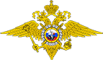  ПАМЯТКА  для подростков по профилактике наркомании  «Спасём жизнь вместе!»  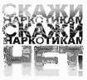  Сообщи, где «продают смерть» | НАРКОМАНИЯ  происходит от греческих слов:  narke – «оцепенение»  mania – «бешенство, безумие»  Наркомания, как правило, сочетается с алкоголизмом. С одной стороны, те молодые люди, которые начинают в школьные годы начинают употреблять  Крепкие алкогольные напитки потом быстро переходят на наркотики. С другой стороны, отсутствие наркотиков многие наркоманы стремятся компенсировать алкоголем.  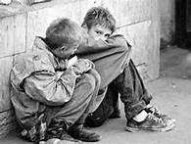 | три разновидности последствий  наркомании:  - биологические  прогрессирующее падение активности, энергетического  потенциала личности, угасание влечений, биологических  потребностей (еда, сон и др.), снижение сопротивляемости, прогрессирующее истощение организма.  -социально-психологические нравственно-этическая деградация личности, сначала снижается, а затем постепенно утрачивается ценность всех других интересов и потребностей, кроме употребления наркотиков.  - криминальные  наркоман, чтобы удовлетворить свое влечение, вынужден сначала пропускать, а затем совсем оставить учебу или работу, вынужден искать  противозаконные пути их  приобретения, чаще всего путем краж, ограблений и т.д. При отсутствии денег наркоман не останавливается ни перед какими средствами для достижения цели, в том числе и убийством.  Наркомания связана и с самоубийством, где основная  причина – неудовлетворенность жизнью.  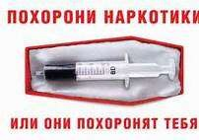 | *Преследуется ли  употребление наркотиков законом?  *Могут ли за использование наркотиков посадить в тюрьму?  В уголовном и административном кодексах РК есть целый ряд статей, предусматривающих наказания за действия, связанные с наркотиками.  Следует понимать, что даже ничтожно малое количество наркотиков, которое обнаружит представитель закона, служит основанием для задержания и целой цепи неприятностей.  

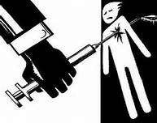  СПИД и наркомания  неотделимы друг от друга  Рост наркомании резко обостряет проблему СПИДа. Ежедневно во всем мире 6000 человек заболевают  ВИЧ-инфекцией, из них 70% приходят к этому через внутривенное введение наркотиков.  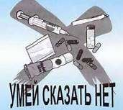 | А ТЫ СОГЛАСЕН?  - Наркомания – это преступление.  - Наркомания – это болезнь.  - Наркомания неизлечима.  - Наркоманы – это зомби.  - Наркоман может умереть от передозировки наркотика.  - Наркоман может умереть от СПИДа.  - Наркомания – это болезнь, которая излечима.  - У наркомана нет друзей.  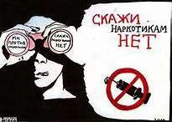 | Модно быть здоровым и успешным  Как быть здоровым и успешным?  - Будь добрым и приветливым, вырабатывай позитивный взгляд на мир. Это располагает к тебе людей и продлевает жизнь.  - Правильно питайся, выбирай полезные продукты. Это  добавляет до 20 лет жизни.  - Употребляй витамины. Они прибавляют 5-7 лет жизни.  - Употребляй продукты, содержащие клетчатку, которая очищает желудочно–кишечный тракт. (Плюс 5-7 лет жизни).  - Развивай свой ум, интеллект. Доказано, что люди с высшим образованием живут дольше.  - Тренируй естественные защитные силы организма. Занимайся фитнесом, больше двигайся, ходи пешком, закаляйся. Это добавляет ещё 7- 10 лет жизни.  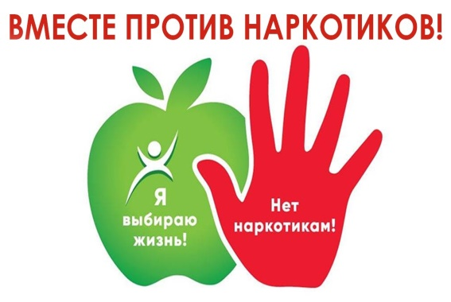 | - Не разрушай своё здоровье и жизнь!  - Не будь злобным, угрюмым, не таи обид, избавляйся от негативного взгляда на мир. Это отталкивает людей и укорачивает жизнь.  - Помни: - неправильное, неполноценное питание делает жизнь короче.  - Недостаток движения, физических нагрузок, очень вредны.  - Откажись от курения, оно укорачивает жизнь не меньше, чем на 20 лет и делает человека больным.  - Не будь жертвой  курильщиков. Пассивное курение (вдыхание табачного дыма) укорачивает жизнь до 10 лет.  - Не употребляй психоактивных веществ, разрушающих ткани мозга и весь организм (алкоголь, наркотики).  